Contexte :
Lorsque les insultes, les sobriquets ou les propos familiers sont coutumiers dans le milieu professionnel concerné (cass. soc. 19 janvier 2010, n° 09-40018 D)
Le fait, pour un salarié, de proférer des insultes et de manquer de correction verbale à l'encontre d'un subordonné à la santé fragile justifie son licenciement pour faute grave (cass. soc. 19 janvier 2010, n° 08-42260).
L'employeur ne doit tolérer aucun propos ou acte violent, de la part d'un salarié, qui constituerait des faits de harcèlement moral ou sexuel (c. trav. art. L. 1152-5 et L. 1153-6).
Dans le cas particulier d'un harcèlement entre collègues, l'employeur doit agir, car il engage sa responsabilité même lorsqu'il n'est pas l'auteur des faits. De plus, il manque à son obligation de sécurité de résultat lorsqu'un salarié est victime, sur le lieu de travail, de violences physiques ou morales de la part d'un autre salarié, quand bien même il aurait pris des mesures en vue de faire cesser ces agissements (cass. soc. 3 février 2010, n° 08-40144 FPPBR).

Par ailleurs, l'employeur est tenu d'assurer la sécurité et de protéger la santé physique et mentale des salariés qui sont placés sous son autorité (c. trav. art. L. 4121-1). Il prend les mesures nécessaires à cet égard et sanctionne, le cas échéant, les salariés qui mettent en cause leur santé ou leur sécurité ou celle d'autres salariés. De leur côté, les salariés ayant un comportement violent contreviennent à leur propre obligation en la matière (c. trav. art. L. 4122-1).

http://www.inrs.fr/INRS-PUB/inrs01.nsf/IntranetObject-accesParReference/Dossier+Harc%C3%A8lement+moral/$File/visu.html
affecter la dignité
Atteinte à la dignité de la personne : discrimination
Vexatoir d'abus, d'humiliations
Incivilité désigne un comportement qui ne respecte pas une partie ou l'ensemble des règles de vie en communauté telles que le respect d'autrui, la politesse ou la courtoisie.
En matière de harcèlement, la charge de la preuve est inversée et elle repose sur l’employeur, ainsi ce dernier doit prouver que lui-même ou ses subordonnés ne se sont pas rendus coupables de harcèlement, le salarié devant se contenter d’apporter des éléments susceptibles de laisser supposer de tels agissements.
une attitude irrespectueuse vis-à-vis de ses subordonnés se traduisant par des critiques brutales et vexantes faites en public.

Comment faut-il recadrer un collaborateur en déroute ?
Etant donné que l’absence de réaction produit des conséquences graves qui nuisent à l’ensemble de l’équipe, à commencer par le manager lui-même, il est tout à fait inapproprié d’ignorer la déroute d’un collaborateur.
En effet, ce type de situations est susceptible de se transformer, rapidement et inéluctablement, en de véritables engrenages difficiles à arrêter.

Débordement et sentiment d’injustice : cela nourrit les RPS
après la constatation de la défaillance du collaborateur
Bâti sur des appréciations, à priori, négatives, cet entretien ne devrait pourtant pas se réduire à des remontrances de la part du manager dont le collaborateur, plus ou moins conscient de sa défaillance, se passerait bien. Cet entretien se doit d'être constructif.
caractère volontairement insultant au regard de ses capacités universitaires et professionnelles
insuffisance professionnelle
Grande sévérité – je me suis sent agressé.
J’ai droit au respect et à la considération. Rien de constructif ne transparait du compte rendu.
L’analyse du comportement doit être traitée avec objectivité, sans jugement ni critique.

On en reste au constat : comment en est-on arrivé là ? Le bilan ne sert à rien.
On moralise, on fait des remontrances : gâchis de temps, stérile et je pense inefficace.
Montrez bien que le problème, c'est l'erreur en elle-même et non pas la personne
Qui ne dis mot consent, surtout si plus de six mois se sont écoulés.
les généralisations, les adjectifs subjectifs par exemple, comme «bon» ou «mauvais», car ils peuvent mener à des interprétations divergentes
L'objectif est de lui permettre de progresser et de capitaliser sur ce dysfonctionnement
Frustration : Reconnaitre le droit à l’erreur.
On parle de ce qui ne va pas, mais lance sous silence ce qui va bien.
Confusion entre surveillance et responsabilité. Je me suis senti au tribunal à la lecture du verdict
Etre attentifs aux difficultés rencontrées, faire la part de ce qui relève de nos agissements de ce qui concerne notre environnement de travail (organisation, planning, relation aux autres …).
Rien de valorisant ne ressort du compte rendu.

Pas de bilans sur les objectifs, sur les compétences mobilisées et les contributions
Maintenant, on faits quoi ?
N’évoqué que des points négatifs – l’un des critères contamine l’ensemble de l’appréciation
Il faut comprendre les causes et définir des actions et proposés des solutions.
Je dois faire des efforts, ne se sent pas concerné
chartes éthiques pour rappeler des règles basiques à leurs salariés
Dans le compte-rendu de l'entretien
À éviter : « C...doit être moins timide, faire plus de réunions et mieux communiquer en réunion... »
Préférer : « C... devra animer les réunions, périodiquement, en communiquant pendant 5 minutes sur les points à l’ordre du jour... »

À éviter : « X… doit gagner en autonomie, il faut qu’il fasse preuve de bonne volonté… »
Préférer : « Pour progresser en autonomie, X doit pouvoir gérer en direct le client Z »

À éviter : « Y… doit améliorer la satisfaction client »
Préférer : « Y… fera baisser de x % le nombre de lettres de réclamation émanant des clients »

À éviter : « Travaillez plus sur votre leadership »
Préférer : « Je vous propose de réfléchir à des formations pour améliorer votre leadership »
Je pense m’investit et je pense être performants mais le dernier entretien m’a démolis.
Le manager n'ayant pas su reconnaître leur travail. Le manager doit donc être très vigilant et doit être capable de bien communiquer. Dire à quelqu'un qu'il est mauvais ne mène à rien. Il ne faut pas évaluer la personne en tant que telle, ni ses comportements, mais le travail qui a été fait.

insuffisance de reporting
Ayant lu cette évaluation, je suis d'accord que j'aurais pu donner une meilleure année, mais je suis en désaccord sur les détails énoncés.
http://www.cfdt-ufeem.org/carrieres/notation/guide_conduire_entretien.pdf
http://www.cj2e.asso.fr/pdf/manifestations/cpt_89.pdf

Un arrêt rappelle que le management "offensif" s’il est toléré ne doit pas dépasser certaines limites et en tout cas ne doit jamais se traduire par un manque de respect du salarié. La critique si elle est justifiée est acceptée car constructive. La critique injustifiée ou faite en public entraîne nécessairement une vexation du salarié, cette mesure vexatoire étant constitutive de harcèlement.
Le manager, même offensif, ne doit jamais manquer de respect à ses salariés sous peine d’être attaquer pour harcèlement moral. Cet arrêt rappelle que le respect est la base de la relation de travail. Un employeur ne doit jamais accepter de ses salariés et managers des propos pouvant être blessants ou vexants. Laisser s’installer ce genre de comportements, c’est prendre le risque de se faire condamner pour harcèlement moral.
Le premier argument soutenu par la Cour est assez habituel en matière de harcèlement, quand bien même aucun mot, ni aucune phrase pouvant être blessants ou vexants ne transparaissent dans la décision.
L'article complet sur : http://www.gereso.com/droit-du-travail/harcelement-moral-quand-le-management-va-trop-loin.html#ixzz1qRTdnQX2

L'article complet sur : http://www.gereso.com/droit-du-travail/harcelement-moral-quand-le-management-va-trop-loin.html#ixzz1qRT2HUDJ

L'article complet sur : http://www.gereso.com/droit-du-travail/harcelement-moral-quand-le-management-va-trop-loin.html#ixzz1qRSfSEYH

Article 225-1
Constitue une discrimination toute distinction opérée entre les personnes physiques à raison de leur origine, de leur sexe, de leur situation de famille, de leur apparence physique, de leur patronyme, de leur état de santé, de leur handicap, de leurs caractéristiques génétiques, de leurs mœurs, de leur orientation sexuelle, de leur âge, de leurs opinions politiques, de leurs activités syndicales, de leur appartenance ou de leur non-appartenance, vraie ou supposée, à une ethnie, une nation, une race ou une religion déterminée.
Constitue également une discrimination toute distinction opérée entre les personnes morales à raison de l’origine, du sexe, de la situation de famille, de l’apparence physique, du patronyme, de l’état de santé, du handicap, des caractéristiques génétiques, des mœurs, de l’orientation sexuelle, de l’âge, des opinions politiques, des activités syndicales, de l’appartenance ou de la non-appartenance, vraie ou supposée, à une ethnie, une nation, une race ou une religion déterminée des membres ou de certains membres de ces personnes morales.
http://smis.sante-travail.net/documents/HARCELEMENT%20MORAL.pdf

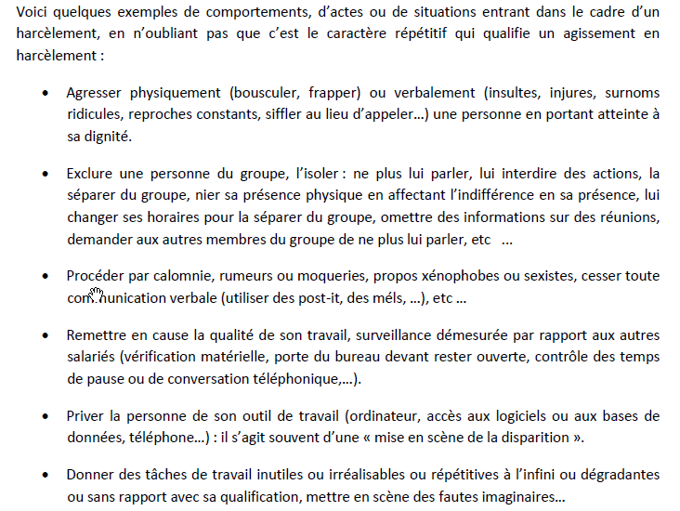

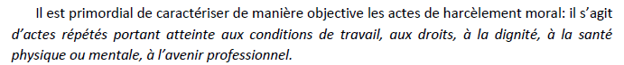

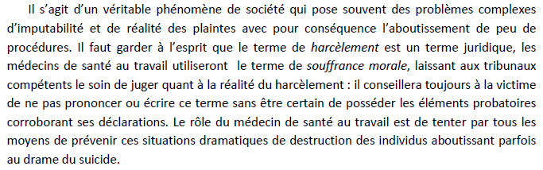
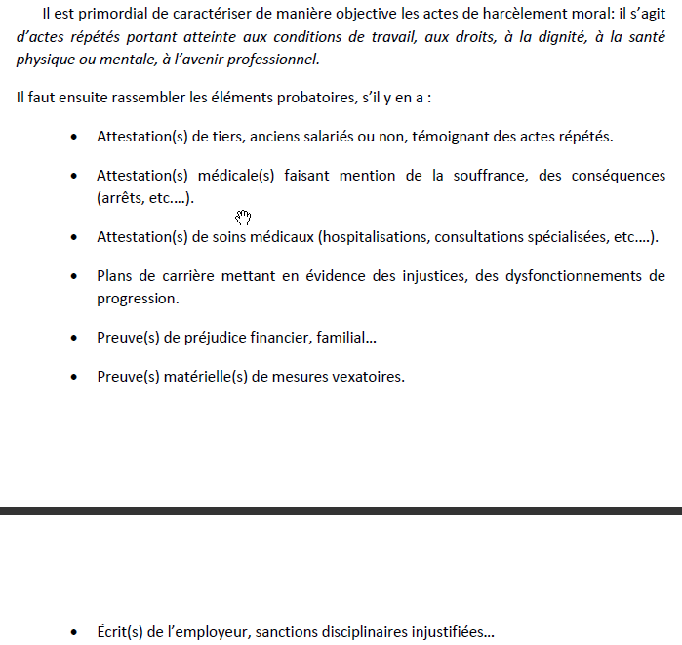

http://www.gereso.com/droit-du-travail/harcelement-moral-quand-le-management-va-trop-loin.html

